Новогодний квест
«Шутки Деда Мороза».

Начало квеста: фойе 1-го этажа.

Герой: Снежинка.
Реквизит: письмо ДМ.

Дети раздеваются. Их встречает Ведущий.

Ведущий: Здравствуйте, ребята! Как хорошо, что вы пришли! Я очень рада видеть вас на нашем празднике! Вижу, вы хорошо к нашей встрече подготовились: нарядились, причесались…. А хорошее настроение с собой прихватили?... Готовы веселиться, зажигать?.…
Отлично!Я думаю, чтомы прекрасно проведем время, и вы уйдете домой с таким же хорошим настроение, с которым и пришли. И пусть оно у вас сохраниться на весь Новый 2022-й год! С наступающим праздником вас, друзья!
Звучит музыка с колокольчиками. Выбегает Снежинка, в руках у неё письмо. Она отдает его Ведущему.
Снежинка:
Вам от Деда Мороза письмо.
Откройте его – звуковое оно.

Ведущий открывает письмо, на экране телевизора появляется Дед Мороз.
Дед Мороз:
Здравствуйте, ребята! Знаю, что выс нетерпением ждёте новогоднихподарков.Нов этом году я не стал их класть под ёлку, а надежно спрятал. Чтобы их найти, вам нужно будет немного потрудиться. Пройти весёлый, зимний квест со множеством хитрых заданий, которые вам придется разгадать.В этом вам помогут мои подсказки. Первую из них ищите на елке! Как она выглядит, сказать не могу, но на мысль вас может навести тот, кто принес мое письмо.
На поиски у вас есть только один час!!! Поэтому советую поторопиться.
Желаю удачи! Ваш Дед Мороз.
(Исчезает.)

Ведущий: Вот так дела! Ну, Дедушка Мороз и шутник! Что ж, друзья, придется его искать. Как тут в письме сказано…: «Первую подсказку ищите на елке! На мысль вас наведет тот, кто принес письмо».

Давайте подумаем: письмо нам принесла Снежинка, значит, на ёлке надо искать тоже снежинку. Пойдемте, скорее на 2-й этаж к нашей красавице ёлочке и найдем 1-ю Подсказку.

Дети идут к ёлке.

1 этап. ФОЙЕ 2-го этажа.

Реквизит: снежинка с запиской на ёлке, наклеенные в разных местах снежинки, снежинка без пары с запиской.

Дети осматривают ёлку и находят Подсказку № 1 - «СНЕЖИНКУ с запиской».
Записка №1: «Эти снежинки летали, когда Дед Мороз прятался. Одна из них решила подсказать вам, где искать следующую записку и присела на это место. Отыщите свою помощницу на рисунке – у нее нет пары! А потом найдите ее в зале. Только поторопитесь, пока снежинка не растаяла».

Надо приклеить разные снежинки по всему залу (одна из них должна быть копией той, что без пары в 1-й записке). Под неё положить следующую подсказку.
 снежинка без пары

Дети находят снежинку без пары, а под ней Подсказку № 2.
Записка №2:
Эту легкую загадку отгадайте-ка, ребятки!
Место угадаете – подсказка, где узнаете.

На моем, друзья, экране,
То моря шумят в тумане,
То плоды качает сад.
Есть мультфильмы для ребят. (КИНОЗАЛ )

2 этап. КИНОЗАЛ – СЦЕНА.

Герой: Сказочница.
Реквизит: кроссворд (не заполненный) на стенде, маркер. Буквы алфавита, размещенные на креслах в зале.

Сказочница:
Здравствуйте, ребята! Я видеть вас рада!
Для вас у меня загадка-шарада.
Про наши любимые, добрые сказки.
Все угадаете- получитеподсказку!

На экране появляются кадры из фильмов-сказок. Дети угадывают героев и вписывают имена в кроссворд на стенде.

1 | 2 | 3 | 4 | 5 | 6 | 7 | 8 | 9 | 10 | 11 | 12 | 13
* | * | * | К | Р | И | С | Т | О | Ф | Ф | * | *
* | * | * | * | * | А | П | Р | Е | Л | Ь | * | *
С | Н | Е | Г | У | Р | О | Ч | К | А | * | * | *
* | * | * | * | Г | Е | Р | Д | А | * | * | * | *
* | * | * | * | * | * | Т | Р | О | Л | Л | Ь | *
* | * | М | О | Р | О | З | К | О | * | * | * | *
* | * | * | * | * | К | А | Й | * | * | * | * | *
* | * | * | * | Щ | Е | Л | К | У | Н | Ч | И | К

Когда они выполнят задание, на экране высветится записка № 3.

Записка № 3:
Найдите в зале буквы, что под цифрою 7.
Поверьте, это нетрудно совсем.
Сюда их скорее, скорее несите,
Приклейте на место, и слово прочтите.

Дети ищут в зале нужные 8 букв, возвращаются на сцену, приклеивают их в кроссворд. В выделенном столбце Подсказка № 3– «СПОРТЗАЛ».

Сказочница:
Бегите туда. Удачи желаю.
У вас всё получиться! - точно я знаю.

Дети убегают в спортзал.

3 этап. СПОРТЗАЛ.
Герой: Баба Яга.
Реквизит: обручи (болото), столбики с натянутыми на разной высоте верёвками (паутина), звездный путь, записка подвешенная на веревке, ножницы, дорожка «Ножки-ладошки», теннисные мячи с буквами, лунка для мячей.

Баба Яга:
Здравствуйте, здравствуйте, милые дети!
Я – самая ловкая бабка на свете!
Рада, что меня вы пришли навестить.
Поверьте, вам не придется грустить.

Баба Яга приглашает детей пройти через «болото, звездный путь, паутину». Последний ребенок должен достать записку № 4, которая подвешена на шведской стенке. Для этого ему нужно перерезать веревку.

А вот и записка, скорее читайте,
И не спеша выполнять приступайте.

Записка № 4:
Вам не придется разгадывать сказки,
Чтобы дойти до четвертой подсказки.
А надо по «снежному полю» пройти,
И все, что найдете на нём, принести.

Задача участников: по очереди пройти по следам, соединяя ладошки с ладошками, а ступни – со ступнями. В конце дорожки каждый участник должен поднять теннисный мяч и положить его в заранее приготовленную лунку.

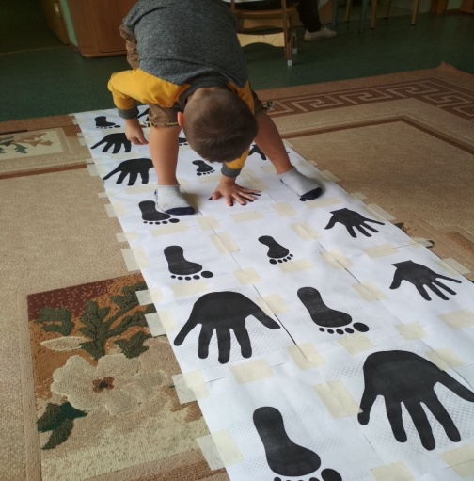

После того, как все участники прошли дорожку и положили мячи в лунку, станет заметно, что на некоторых мячах есть буквы. Из них нужно сложить Подсказку № 4 – «ЗЕРКАЛО».

4 этап. ЗЕРКАЛО около спортзала.
Герой: Снежная Королева.
Реквизит: записка на листе в рамке.

Снежная Королева:

Я вас ждала. Вы опоздали.
Неуж-то, задания вас измотали?
Я уж хотела уйти, разозлиться,
Но, всё - же, решила чуть-чуть порезвиться.

Вот вам записка, она не проста.
Чтоб её прочитать, смекалка нужна!
Сможете – стану вас уважать,
Если же нет - придется прогнать!

Думайте! Зеркало здесь неспроста!

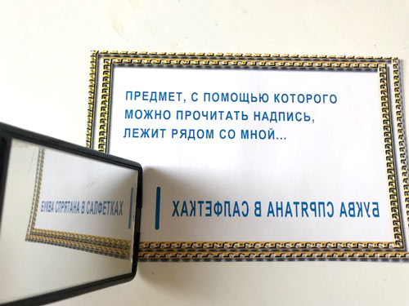

Дети читают записку в зеркальном отражении, в ней Подсказка № 5 .

Записка № 5:
Встаньте спиною к окну,
За угол налево сверните,
Ждет вас там новый этап.
С умом его проходите. (ЛЕСТНИЦА)

Дети идут к лестнице.

5 этап. ЛЕСТНИЦА между 1-м и 2-м этажом.
Герой: Сказочница.
Реквизит: верёвка, цветные прищепки, перепутанные буквы.

Сказочница:
Проявите ум, сноровку:
Гирлянду соберите ловко.
Так, чтоб все буквы были на месте.
Потом прочитайте надпись все вместе.

Дети перевешивают буквы в нужном порядке, чтобы получилась гирлянда-стрелка, по направлению которой можно найти за батареей записку с Подсказкой № 6.

С НОВЫМГОДОМ!

Сказочница:
Браво, ребята! Ребята, смотрите, это же стрелка! Я думаю, она показывает направление следующей записки. Ищите её быстрей!

Записка № 6:
Вы гирлянду собрали. Но это не всё!
В ней же спрятано слово одно.
Из букв Н, М, Г, О,его соберите,
Имя героя громко прочтите. (ГНОМ)

Если дети не могут долго собрать правильно слово, Сказочница может им прочесть наводящее стихотворение.

Он носит вместо шапки
Весёлый колпачок.
И ростом он всего лишь
С ребячий башмачок.
Карлик с длинной бородой,
Ростом маленький, седой.
Он и весел, и умен,
Ходит ночью с фонарем.

Сказочница:
Бегите, скорее, к весёлому Гному -
Он мой давний, давний знакомый.
Привет ему от меня передайте…
Ну, всё, всем пока! Прощайте! Прощайте!

Дети спускаются на 1-й этаж в кабинет № 8.
6 этап. КАБИНЕТ № 8.

Герой: Гном.
Реквизит: много коробок, в некоторых спрятаны носки, жилетка, колпак Гнома.

Дети входят в кабинет. Там в центре сидит плачущий, несуразно одетый Гном.

Ведущий:
Здравствуй, милый, славный Гном!
Скажи, плачешь ты о чём?

Гном:
Я на праздник собирался:
Я красивым быть старался.
Но наряд свой потерял.
Где я только не искал:
На окне, в шкафу, на полке…

Ведущий:
Может быть, наряд в коробках?

Гном:
Там пока я не искал…
Вот ведь как я оплошал!
Вы мне, ребята, помогите,
И наряд мой отыщите.

Дети находят в коробках носки, жилетку, колпак и отдают их Гному.

Гном:
Вот спасибо! Я спасен!
Снова стал счастливым Гном!

Гном наряжается,последними одевает носки.

Как тепло в них! -
До Мороза путь не близкий.

Вдруг останавливается, лезет в носок. Там находит Подсказку № 7 с запиской.

Ой, а это что?... Записка?

Записка № 7:
Там есть сцена и кулисы,
И актеры, и актрисы.
Артисты там работают,
А малыши им хлопают. (ТЕАТР)

Дети идут в 10 кабинет.

7этап. КАБИНЕТ № 10.
Герой: Арлекин и его свита.
Реквизит: записка в книге актёра, пазл с запиской-подсказкой, воздушный шар с запиской.

Арлекин:
Сюда, скорей! Какое счастье
Устроить зимний маскарад!
Театр открыт иполон масок,
Улыбок, блеска, ярких красок,
Сюрпризы ждут гостей,
Сегодня много их, как никогда!…
Осталось лишь спросить:
«Друзья, готовы зажигать?»(ДА!)

Прекрасно! Ведь Дед Мороз мне дал наказ:
Готовить к празднику всех вас.
Нам некогда стоять на месте.
Давайте, поиграем вместе!

Но есть условие одно: вы весело играете – записку получаете!

Игра «Превращение».

Вот шагают Великаны,их шаги всегда огромны- (шагаем большими шагами).
Превратились великаны в маленьких веселых Гномов- (сели на корточки и передвигаемся на присядках).

Гномы превратились в Кошек - (выгнули как кошки спинки),
Мягкие у кошек лапки - (помахать руками как кошки лапками),
Если кошек потревожить –появляются царапки... (растопырить пальцы).

Превратились Кошки в Белок, что жуют орешки –(сморщили губки, сложили ручки перед ртом, жуем).

Белки превратились в Мишек – (изображаем походку медведей),
Все Мишки – сладкоежки – (едим мёд).

Превратились Мишки вЦапли - (вытянули шеи, выпучили глаза),
Встали на болоте – (подняли одну ногу).
Так и хочется спросить: цапли, как живете?

Вдруг лягушки появились - (присели и прыгаем как лягушки),
Искупались в быстрой речке – (плаваем по лягушачьи).
А потом все превратились снова в ЧЕЛОВЕЧКОВ!Это Подсказка № 8.

Молодцы! Прекрасно справились с первым заданием. Ищем Человечков, похожих на вас. Один из них отдаст вам записку.
Для этого задания нужны актеры в костюмах. У одного из них Записка № 8.

Записка № 8:
Возьмите пазлы.
Картинку сложите.
Предмет найдите.
Записку получите.

Дети берут у актера пазлы, складывают их и получают Подсказку № 9

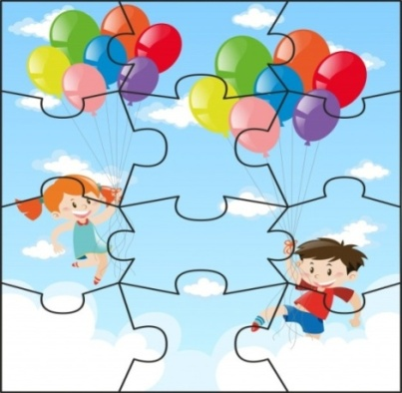 (ВОЗДУШНЫЙ ШАР)

Дети ищут ВОЗДУШНЫЙ ШАР, лопнув который, находят Записку № 9.

Записка № 9:
Я обещал сюрпризы? – получите.
Набор врача скорее отыщите.

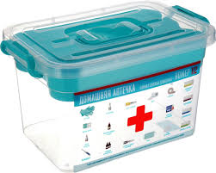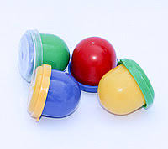(АПТЕЧКА С КАПСУЛАМИ)

Дети ищут АПТЕЧКУ С КАПСУЛАМИ, открывают их, находят Записку № 10.

Записка № 10:
К дартсу, бегите.
Снежки отыщите.
В цель попадите.
Подсказку получите.
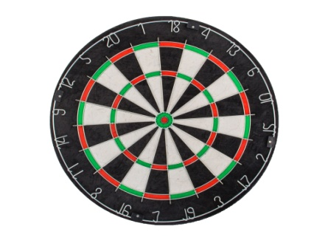(ДАРТС)

7 этап. ФОЙЕ 1-го этажа.

Герой: Арлекин и его свита.
Реквизит: дартс, снежки, скрипичный ключ с запиской.

Арлекин:
Друзья! На этом этапе каждый из вас
Должен попасть в цель 1 раз.

Дети кидают снежками в дартс. Арлекин переворачивает дартс на другую сторону. Там нарисован СКРИПИЧНЫЙ КЛЮЧ. Под ним записка № 11.

Записка № 11:
Вы почти у цели!
Остался последний шаг!
Но Дед Мороз не вернётся
К нам сюда просто так.
Если вы песню дружно споёте,
Дверь его сердцу точно найдете!

Дети поют песню «Новый год к нам мчится», дверь на малой сцене, которая до этого момента была замаскирована (задрапирована) открывается.Дети из нее выходят и видят на стене последнюю Записку № 12.

Записка № 12:
Идите туда, где всё началось.
Именно там вас ждет Дед Мороз.

(телевизор в ФОЙЕ 1-го этажа)
Дети бегут туда.



